**CONTEXTUALIZACIÓN DE PROYECTOS AMBIENTALES ESCOLARES EN INSTITUCIÓNES EDUCATIVAS OFICIALES DEL DEPARTAMENTO DEL ATLÁNTICO A PARTIR DE LA LECTURA DEL TERRITORIO**

**CONTEXTUALIZATION OF SCHOOL ENVIRONMENTAL PROJECTS IN OFFICIAL EDUCATIONAL INSTITUTIONS OF THE ATLÁNTICO DEPARTMENT FROM THE READING OF THE TERRITORY**

**CONTEXTUALIZAÇÃO DE PROJETOS ESCOLARES AMBIENTAIS NAS INSTITUIÇÕES OFICIAIS DE EDUCAÇÃO DA DEPARTAMENTO DE ATLÁNTICO DO TERRITÓRIO DE LEITURA**

**MARCOS ANTONIO GOMEZ REYES**

**2020**

<https://orcid.org/0000-0001-9987-7790>

**[1]**

**Resumen**

Este trabajo de investigación, tiene como propósito, realizar la contextualización de la problemática socio ambiental de los proyectos educativos institucionales de cuatro instituciones educativas del departamento del atlántico. Por consiguiente, pretende dar una alternativa de solución a la falta de pertinencia de estos proyectos en cuanto al ámbito ambiental y social de esas comunidades. Para alcanzar este propósito, se delimito la población de estudio, la cual, es constituida por cuatro instituciones educativas del departamento del atlantico. Seguido, se tomó una muestra representativa de estudiantes, docentes y directivos docentes por cada una de ellas, teniendo en cuenta algunos criterios para su selección, como, lugar de residencia, antigüedad en la institución y grado cursado. Posteriormente, se aplicaron encuestas y entrevistas a estudiantes y docentes. La información recolectada con estos instrumentos, junto con la revisión documental de los PRAES atraves de una guía de análisis , permitió evidenciar en los resultados, una descontextualización de estos proyectos (PRAE), frente a la situación ambiental real del municipio o área de interacción de la institución y su territorio.

Posteriormente se procedió con el desarrollo de estrategias de lectura del territorio. Finalmente, se comparan los resultados de cada zona y se hace la triangulación con la información existente.

. El proyecto se desarrolló bajo paradigma interpretativo tipo de investigación descriptiva. Además, la implementación de dichas estrategias permitió a los estudiantes conocer los recursos que poseen su entorno y la dinámica en la cual estos interactúan entre sí y con la comunidad.

***Palabras clave:*** Estrategias; Proyecto Ambiental Escolar; Contextualización; Lectura de territorio.

**Abstract**

The purpose of this research work is to contextualize the socio-environmental problems of the institutional educational projects of four educational institutions of the Atlantic department. Consequently, it aims to provide an alternative solution to the lack of relevance of these projects in terms of the environmental and social scope of these communities. To achieve this purpose, the study population was delimited, which is constituted by four educational institutions of the department of the Atlantic. Next, a representative sample of students, teachers and teaching directors was taken for each one of them, taking into account some criteria for their selection, such as place of residence, length of time at the institution and degree completed. Subsequently, surveys and interviews were applied to students and teachers. The information collected with these instruments, together with the documentary review of the PRAES through an analysis guide, allowed to show in the results, a decontextualization of these projects (PRAE), compared to the real environmental situation of the municipality or area of ​​interaction of the institution and its territory.

Subsequently, we proceeded with the development of strategies for reading the territory. Finally, the results of each area are compared and triangulation is made with the existing information.

. The project was developed under an interpretive paradigm type of descriptive research. In addition, the implementation of these strategies allowed students to know the resources that their environment possess and the dynamics in which they interact with each other and with the community.

Keywords: Strategies; School Environmental Project; Contextualization; Reading of territory.

Resumo

O objetivo deste trabalho de pesquisa é contextualizar a problemática socioambiental dos projetos educacionais institucionais de quatro instituições de ensino do departamento do Atlântico. Consequentemente, pretende-se fornecer uma solução alternativa para a falta de relevância destes projetos em termos ambientais e sociais destas comunidades. Para tanto, delimitou-se a população de estudo, que é constituída por quatro instituições de ensino do departamento do Atlântico. Em seguida, foi realizada uma amostra representativa de alunos, professores e diretores pedagógicos de cada um deles, levando-se em consideração alguns critérios para sua seleção, como local de residência, tempo de permanência na instituição e curso concluído. Posteriormente, pesquisas e entrevistas foram aplicadas a alunos e professores. As informações coletadas com esses instrumentos, em conjunto com a revisão documental do PRAES por meio de um guia de análise, permitiram evidenciar nos resultados, uma descontextualização desses projetos (PRAE), em relação à real situação ambiental do município ou região de São Paulo. interação da instituição e seu território.

Posteriormente, procedemos ao desenvolvimento de estratégias de leitura do território. Por fim, são comparados os resultados de cada área e feita a triangulação com as informações existentes.

. O projeto foi desenvolvido sob um paradigma interpretativo do tipo pesquisa descritiva. Além disso, a implementação dessas estratégias permitiu aos alunos conhecer os recursos que seu ambiente possui e a dinâmica com que interagem entre si e com a comunidade.

Palavras-chave: Estratégias; Projeto Ambiental Escolar; Contextualização; Leitura do território.

Introducción

El presente proyecto tiene como propósito aplicar estrategias didácticas que permitan realizar una lectura de territorio con la descripción de la situación y problemas ambientales presentes en las instituciones educativas del departamento del Atlántico, así como en su área de influencia. Este se desarrolló en cuatro instituciones educativas oficiales con participación de docentes y estudiantes buscando identificar problemáticas relevantes para su incorporación al quehacer pedagógico generando el desarrollo del pensamiento crítico y los valores ambientales.

Es necesario recalcar la importancia del adecuado manejo de los recursos naturales dentro de un sistema ecológico, ya que, la dinámica presente en este, permite un eficiente desarrollo y(o) crecimiento de todos los factores bióticos y abióticos que lo constituyen. Por tal motivo, es imperante promover en la sociedad, conocimientos acerca del cuidado del ambiente y sus propiedades, que permitan la correcta interacción entre la comunidad y su medio.

Para el Ministerio de Educación Nacional los PRAE son “proyectos pedagógicos que promueven el análisis y la comprensión de los problemas y las potencialidades ambientales locales, regionales y nacionales, generando espacios de participación para implementar soluciones acordes con las dinámicas naturales y socioculturales” (MEN, decreto 1549 de 2012). Este es de igual manera introducido atraves de la ley 115 de 1994 (ley general de la educación), y reglamentado por el decreto 1860 de ese mismo año, Siendo el decreto 1743 de 1994 el que reglamenta definitivamente el Proyecto Ambiental Escolar.

El ambiente como contexto, puede ser percibido de manera incorrecta por la sociedad, esto evidenciado en las acciones diarias que se presentan en algún territorio que dan como consecuencias la disminución y degradación del entorno. Por tanto, el ambiente debe ser observado desde una perspectiva más dinámica, debe ser considerado “desde un punto de vista integral y holístico, percibido como un sistema abierto […], que no sólo es un espacio geográfico contenedor de elementos bióticos, abióticos o antrópicos, sino que éste se va construyendo socialmente” (SDA, 2009, p.9).

Esta investigación hace parte del macro proyecto La Educación Ambiental para la *Sostenibilidad Ambiental y desarrollo local del departamento del Atlántico.*

Cabe señalar que el proyecto se inició con un diagnóstico luego se delimitaron zonas de trabajo y se ejecutaron estrategias. Se realizó por etapas para llevar a cabo el cumplimiento de los objetivos de la investigación definiendo la población y muestra intencional, las zonas son estratos definidos donde se aplicaron instrumentos y luego se procedió a ejecutar la recolección de información para su posterior análisis. Finalmente, a partir del análisis de los datos obtenidos, se evaluó la pertinencia de los PRAE de las instituciones educativas focalizadas en este estudio, comparando los resultados obtenidos de las estrategias propuestas en las diferentes instituciones contra la caracterización ambiental realizada a partir de información ya existente.

# Materiales y métodos

Los criterios para la realización de esta investigación están dados por el paradigma interpretativo. De tal manera, se tuvo como finalidad, interpretar y caracterizar la realidad que presentan las Instituciones Educativas(IE) focalizadas para este estudio con respecto a la contextualización de la Educación ambiental(EA) y del Proyecto Ambiental Escolar (PRAE) para el año 2019. A través de la implementación de estrategias didácticas y herramientas apropiadas a la recolección de datos (encuesta, observación documental y cuestionarios.) se realizó un análisis de la situación ambiental y educativo ambiental en cada zona estudio para su posterior caracterización.

La investigación es de tipo descriptivo con interpretación cualitativa y cuantitativa de los procesos de educación ambiental articulados a los proyectos ambientales escolares en los cuales están inmersos estudiantes, docentes y algunos padres de familia.

Tomando los aspectos anteriormente mencionados, la investigación se encuentra enmarcada bajo un enfoque mixto: cuantitativo y cualitativo.

La interacción de estos datos cuantitativos determinados estadísticamente con información cualitativa recolectada a partir de la opinión de los integrantes de la comunidad educativa, instrumentos de planificación territorial, planes de ordenamiento territorial, diagnósticos ambientales existentes, planes de desarrollo municipal y departamental, planes de gestión ambiental regional permitió la argumentación de los resultados del proyecto.

El diseño de esta investigación es no experimental transversal, teniendo en cuenta que los datos tomados son válidos solo para el periodo de tiempo donde se ejecuta en el 2019, además, que no se modificaron las variables encontradas en el territorio

La población se encuentra determinada por los estudiantes y docentes de las Instituciones Educativas focalizadas para este estudio.

La muestra es no probabilística intencional, la cual está conformada por los estudiantes y docentes de las respectivas instituciones focalizadas en este proyecto -

## 

## Técnicas E Instrumentos de Recolección de la Información

Las técnicas e instrumentos que se utilizaron fueron la entrevista, la encuesta, (cuestionario semiestructurado), registro de observación (Guía de análisis).

Teniendo en cuenta la naturaleza de la investigación, se aplicaron los siguientes instrumentos:

La entrevista dirigida, aplicada a docentes y directivos docentes para caracterizar y describir procesos relacionados las acciones de educación ambiental que se desarrollan en cada una de los establecimientos educativos , que se especifican en el planteamiento del problema. Para caracterizar este proceso, también, se hace revisión documental del PRAE, mediante la guía de análisis propuesta por (Pulido, García y Burgos, 2014) en el estudio denominado “Análisis de un proyecto ambiental Escolar Gachantivá, Boyacá”. De igual manera, se revisaron el proyecto educativo institucional PEI y los Planes de desarrollo municipal.

El cuestionario semiestructurado , que contiene 12 preguntas cerradas, destinadas a recoger, procesar y estudiar tres categorías de análisis (Acciones prácticas de tipo ambiental, Contextualización de Acciones metodológicas desarrolladas con relación al entorno ambiental de la institución educativa, e Integración de la problemática ambiental en el quehacer pedagógico), es necesario aclarar que, aunque este instrumento pretende recoger información sobre el las acciones pedagógicas que realizan los docentes para el fomento de la educación ambiental en la institución educativa, se aplica tanto a docentes como a estudiantes con el fin de contrastar las respuestas dadas en cada uno de los ítems.

Posterior a la aplicación de esos instrumentos, se hace la implementación de las estrategias de la lectura del territorio (cartografía social, esquema de Goffin y la Matriz de Vester), las cuales fueron desarrolladas por los estudiantes. El procedimiento a seguir, para el desarrollo de estas, se explica en las guías de trabajo diseñadas para tal fin como sigue a continuación

# Resultados

los resultados obtenidos en los cuestionarios y entrevistas aplicados a docentes y estudiantes, los cuales contienen la información necesaria para determinar la caracterización de las acciones metodológicas desarrolladas en las instituciones educativas atraves de su análisis. De igual manera se presentan los resultados y análisis de las estrategias de lectura del territorio aplicadas por parte de los estudiantes, las cuales pretenden determinar la problemática ambiental de las instituciones educativas y su contexto, que a la vez son de gran utilidad para responder a las preguntas de la presente investigación. De igual manera, se analizan otros aspectos como la revisión de los PRAE de las instituciones y los resultados de las estrategias aplicadas para verificar su efectividad en la identificación de la problemática ambiental de las instituciones educativas y sus contextos.

**Resultados y Análisis De Entrevistas y Revisión Diagnostica del PRAE**

Con la intención de caracterizar las estrategias metodológicas que utilizan los docentes en el fomento de la educación ambiental en las instituciones, Los hallazgos encontrados en las respuestas de la entrevista, denotan, por una parte, la falta de apropiación del proyecto educativo ambiental por parte de algunos docentes, esto se refleja en el desconocimiento que tienen del título de los PRAE y de cuando fueron creados. Sin embargo, saben de la existencia del mismo por ser parte de los proyectos pedagógicos obligatorios. Por otro lado, se pudo evidenciar, que la formulación del proyecto educativo ambiental está a cargo de los docentes del área de ciencias naturales y un grupo reducido de estudiantes escogidos por ellos. En este sentido, esto se comprueba con lo encontrado en la revisión documental de los PRAE, en la cual se confirma que solo participan los docentes del área de ciencias naturales en la formulación y ejecución de estos proyectos. En consecuencia, esto reduce la posibilidad de plantear de una visión sistemática en la formulación de los PRAE, al no incorporar o integrar las distintitas áreas del saber al proceso. Esto coincide con lo expuesto por Chaparro (2018), el cual afirma que el desconocimiento existente hacia el proyecto genera según las evidencias del instrumento de observación aplicado total apatía de la comunidad educativa que no ha tenido la oportunidad de participar en el proyecto.

Por otro lado, se evidencio la falta de evaluación y seguimiento de estos proyectos, que aunque algunos entrevistados respondieron que existe un comité de evaluación y seguimiento, además de tiempos establecidos para su evaluación, otros afirman que este proceso no se lleva acabo rigurosamente. Sin embargo, en la revisión diagnostica de los documentos PRAE, se encontró que este aspecto está referenciado y señala que se establecen comités ambientales de seguimiento y cronogramas de evaluación de actividades.

Por otro lado, algunos docentes afirman que no hay una destinación adecuada de recursos y presupuesto para el desarrollo y ejecución de los PRAE, esto trae como consecuencias la ejecución nula o incompleta de los mismos, convirtiendo este tipo de proyectos en inoperativos. Esto se contradice con lo encontrado en la revisión diagnostica del documento PRAE, la cual señala que existe un presupuesto acorde y destinado a lo planteado en cada uno de ellos.

En cuanto a la formulación de los proyectos ambientales escolares, los docentes responden que son los docentes del área de ciencias naturales los encargados de formular los temas a desarrollar en dichos proyectos, lo cual se corrobora con lo encontrado en la revisión diagnostica de los mismos y que señalan al área de ciencias naturales como los responsables del proyecto. En ese sentido, se podía esperar que los problemas o situaciones planteadas por los PRAE, no obedezcan a criterios que permitan abordar problemáticas ambientales desde la visión sistémica y de acuerdo al contexto, al no integrar o ampliar la participación de las demás áreas del saber que permitan visión más compleja de los problemas del contexto. Como consecuencia, los docentes en sus respuestas admiten abordar acciones como: las campañas de aseo, reciclaje, arborización y charlas sobre residuos sólidos.

De igual manera, esas mismas acciones se señalan en el documento PRAE encontradas en su revisión diagnostica reflejando la poca contextualización de los mismos. Esto concuerda con las afirmaciones en Muñoz y miyernady (2019). donde se pudo determinar que los documentos que estructuran el plan de trabajo del área ciencias naturales y educación ambiental son descontextualizados de las realidades encontradas en la lectura del contexto.

Para finalizar, estas actividades evidencian acciones características que los docentes ponen en práctica en las instituciones educativas, pero a la vez, descubren las deficiencias en su implementación y ejecución.

## Análisis de las Estrategias de lectura del territorio Aplicadas

La aplicación de estrategias educativas ambientales que permitieron al estudiante interpretar la dinámica del territorio desde la dimensión, cultural social y natural, arrojaron en sus resultados los siguientes hallazgos:

A partir de la Cartografía Social realizada en la Institución Educativa Diversificada Oriental - Municipio De *Santo* Tomas en el análisis hecho a cada una de las representaciones graficas del sistema diseñado por los estudiantes, se identificó un alto nivel de conocimiento por parte de la gran mayoría de estos sobre su territorio. Se observó capacidad para identificar actores de la comunidad y las respectivas actividades. Además, se manifestó un gran interés por parte de los alumnos en la caracterización de las zonas de interés, señalando vegetación, fuentes hídricas y grupos de animales.

Sin embargo, se evidenció falencia en identificar las calles y las carreras que hacen parte del barrio y que rodean a la institución. La poca señalización que se encuentra en el sectorno permitió marcar los límites y fronteras del sistema por parte de los estudiantes. Esto puede obstaculizar la mirada por que trasmite un mensaje de sistema abierto totalmente errado para el territorio sin una organización espacial y jurídica. No asocia el humedal becerra en la cartografía a pesar que es parte de la dinámica del territorio evidenciando una mirada estática del mismo sin ningún tipo de interacción entre el componente social, cultural y natural.

De forma similar, el análisis realizado a cada una de las representaciones graficas de las cartografías diseñadas por los estudiantes de la Institución Educativa Técnica Industrial de Sabanalarga-Atlántico, demuestran un alto nivel de conocimiento por parte de la gran mayoría de estos sobre su territorio y capacidad para identificar los actores que hacen parte de la comunidad y de su respectiva actividad.

De igual manera que se presentó en el municipio de Santo Tomas, se evidenció dificultad para identificar los límites y fronteras del barrio, calles y carreras que rodean a la institución. Eso refleja la poca visión para delimitar el sistema que están representando y el poco valor que dan a los referentes naturales o culturales que puedan ser referentes de orientación en el espacio o territorio.

De la misma manera, cabe destacar la habilidad para ubicar lugares ocupados por los actores (comercio, transporte, residencial) más representativos, esto teniendo en cuenta que la institución es industrial, lo que posibilita las clases de dibujo técnico y, así, potencializar su capacidad de trazado. Sin embargo, más allá de lo estético de la cartografía, esta permitió reconocer que los estudiantes tienen una visión del barrio como escenario donde ocurren acontecimientos, pero de manera aislada sin trascender a una visión compleja del territorio con interacciones entre las áreas de interés social, cultural y natural como lo plantea Morín.

De igual manera, la aplicación de la cartografía en la IE de la Peña,evidenció en sus resultados, la capacidad para identificar los lugares de interés social, el 94% de las cartografías reconoce estos sitios, como los estaderos de Puerto Bello, la escuela y la cancha y, aquellos espacios que tienen un carácter ecológico como, el embalse del Guájaro, el cual fue representado por el 100% de los estudiantes. Del mismo modo, más del 50% de los estudiantes en general, localizó los cerros característicos del corregimiento de la Peña; es importante aclarar que todas estas zonas son próximas a la institución educativa.

Entre los actores del sistema que se plasmaron con mayor frecuencia, se encuentran, los pescadores, habitantes y turistas; se debe resaltar que en más de la mitad de las cartografías no se detallan estos actores. De igual manera, se manifiesta interés por los alumnos en la caracterización de caseríos, señalización de la vegetación, fuentes hídricas y grupos de animales especialmente los peces del embalse que son comunes en las cartografías. . Por su parte, (Compte & Pérez, 2018) afirman que la cartografía social permite a los individuos una aproximación al territorio y esta herramienta puede reflejar la interacción de las distintas actividades y funciones que se desarrollan entre los elementos de la zona representada. Por ello, a pesar de las disimilitudes halladas entre un grado y otro, es posible que los estudiantes logren determinar los elementos que constituyen un sistema. La cartografía social tiene como objetivo el construir un conocimiento integral, permite la aproximación al territorio para de esta manera crear consciencia sobre una realidad (Gavilanes Carrera, R, 2016).

### Análisis General De Resultados De Las Estrategias En Las Cuatro Zonas De Estudio

De las cuatro Instituciones educativas seleccionadas, tres están asociadas a cuerpos de agua, ellas son el humedal becerra en el municipio de Santo Tomas, playas (caño dulce, playa Tubará, ciénaga de puerto caimán y playa Mendoza) en el municipio de Tubará y embalse del Guájaro en el corregimiento de la Peña. Solo la IE de Sabanalarga está asociada directamente al área urbana. En dos de estas zonas (corregimiento la Peña y municipio de Tubará), relacionan los recursos con especies acuáticas propias, como la mojarra en la peña y los peces de manera general en tubará. Caso diferente se presenta en el municipio de Santo Tomás, en el cual no hacen referencia a ningún recurso asociado al humedal, posiblemente porque este no tiene las condiciones mínimas para albergar peces, pero tampoco lo relacionan con las aves que allí llegan de tránsito hacia el rio Magdalena. Esta percepción demuestra, que el humedal no está en el imaginario de los jóvenes del municipio de Santo Tomas, en parte, esto puede ser una de las causas de su abandono y el poco interés por su recuperación. Sin embargo, En este municipio se menciona al agua asociado al rio Magdalena, que, por su magnitud, es el gran referente y representante de este recurso, pero no lo asocian con el humedal Becerra como amortiguador del mismo rio.

En las IE de los municipios de Santo Tomas y Sabanalarga, el imaginario de recursos está asociado con animales de corral, tales como la vaca, el cerdo y la gallina entre otros. De igual manera, relacionan algunas frutas como el mango. Por otro lado, en las IE de los municipios de Tubará y el corregimiento de la Peña, se evidencia mayor acercamiento con los cuerpos de agua, esto obedece a la referencia que hacen de los peces como recursos. Esto evidencia una mirada más compleja por parte de estas últimas IE.

En cuanto a los espacios y las zonas donde se asocian ecosistemas acuáticos, destacaron el humedal becerra, humedal obispo las playas en zona costera y al manglar en menor porcentaje, lo cual evidencia una interacción por parte de los estudiantes con los ecosistemas propios de sus contextos. En el mismo sentido, en Sabanalarga se destacaron los espacios asociados con la recreación, el deporte y zonas verdes. Esto demuestra que los espacios relacionados con el componente natural y ecológico no están en la percepción de los estudiantes de esta zona. Esta percepción pone en expectativa la preservación y sostenibilidad de estos recursos a futuro, debido a la falta de interés por parte de los jóvenes. Esta preocupación no se manifiesta en el presente, ya que no está en el imaginario de los estudiantes.

Por otra parte, la relación recurso, espacio y sociedad, está evidenciando que aunque existen normas que regulan el uso de estas variables, no existe control sobre las mismas. Siendo los humedales, arroyos, peces, el embalse, cangrejo y los cocos, los elementos sobre los cuales, se ejerce mayor presión en las zonas. Esto, para satisfacer las necesidades del turismo en algunos casos, pero en otros casos, como los arroyos; sobre pasando la capacidad de carga de residuos e invadiendo el espacio de amortiguamiento del mismo. En términos generales, en los cuatro puntos de estudio los estudiantes evidenciaron en sus percepciones, el poco control para hacer cumplir las normas y la falta de cultura ciudadana, lo cual está generando la poca disponibilidad, potencialidad y accesibilidad de los recursos y espacios.

En medio de este análisis se hace necesario revisar el proceso de participación, según los estudiantes es deficiente en cuanto a los procesos organizativos para la sostenibilidad de los ecosistemas. En este sentido, no existe un liderazgo comunitario que movilice y genere cambios favorables en la población de estudio.

Con respecto a los problemas ambientales, los estudiantes destacan los residuos sólidos como unos de los problemas de mayor relevancia en las cuatro instituciones, esto es coherente con los instrumentos de gestión administrativa municipal, pero sin relación con otros problemas ambientales, lo cual refleja una visión atomizada y desconectada entre el origen o causa y los efectos directos o indirectos de los problemas. Esto se evidencia al reconocer los residuos (orgánico e inorgánico) como agentes contaminantes desconociendo el contexto social o cultural que dio origen a un problema ambiental sin control ni conciencia ambiental.

No menos importante para destacar, es lo evidenciado por los estudiantes de las IE del municipio de Tubará y corregimiento la Peña, los cuales destacan la falta de cultura ciudadana como uno de los orígenes de la mortandad de peces y tala del manglar, los cuales están asociados a los ecosistemas marinos y al embalse del Guájaro, mostrando de esta manera, la importancia de implementar una educación ambiental en contexto, que visibilice la interacción e interdependencia de la población con estos cuerpos de agua para su subsistencia.

En cuanto a la estrategia cartografía social, hay un aspecto en común que está relacionado con la concepción del espacio que tienen los estudiantes, y es que en muchos casos no establecen límites ni fronteras del sistema, lo cual traería como consecuencia el desconocimiento de las interacciones entre un sistema y otro, desde el punto de vista de las actividades económicas, intercambio de bienes y servicios e intercambio cultural. Los aspectos de mayor recurrencia señalados en las cartografías elaboradas, hacen referencia al entorno natural inmediato, tal es el caso de los estudiantes de las IE del corregimiento la Peña y Tubará. Por otro lado, la cartografía permitió detectar que los estudiantes de la IE Industrial de Sabanalarga tienen un radio de observación corto en cuanto entorno local, mostrando solo el área próxima a la planta física de la institución.

Así mismo, Con la intención de evaluar la comprensión del territorio a partir de las estrategias propuestas contrastándolas con los diagnósticos existentes en materia ambiental, los hallazgos en los resultados de la aplicación de las estrategias de lectura del territorio , demuestran una concordancia alta entre las problemáticas ambientales identificadas en las estrategias de lectura del territorio, los diagnósticos ambientales realizados por los planes de desarrollo municipales y el plan de gestión ambiental regional del atlántico. Con relación a los problemas abordados por los PRAE, hay limitaciones en la escogencia de los temas, esto obedece en parte, a la falta de estrategias que permitan percibir las realidades ambientales del contexto, por lo tanto, se incluyen temas muy frecuentes y repetitivos en el planteamiento de estos proyectos. Por el contrario, se observa que atraves de las estrategias aplicadas, se percibe con más claridad y en mayor cantidad, las situaciones problemáticas con una visión más sistémica del ambiente, esto permite armar un derrochero con las problemáticas identificadas en el planteamiento del problema de estos proyectos.

Evaluando los resultados, los hallazgos demuestran para cada una de las instituciones, problemáticas ambientales especificas identificadas atraves de las estrategias de lectura del territorio. En este sentido, los resultados obtenidos en la institución educativa industrial de Sabanalarga atraves de las estrategias ( vester y Goffin), evidencian situaciones problemáticas como la contaminación del aire, contaminación del agua, tala de árboles, inadecuada disposición de residuos sólidos, disminución de la biodiversidad, entre otros, Los cuales guardan relación con los diagnósticos ambientales realizados en estudios oficiales de los municipios y el departamento, permitiendo validar su aplicación como estrategia de diagnóstico ambiental. Estos se pueden observar con más detalle en el comparativo del diagnóstico de la Problemática Ambiental de Sabanalarga entre instrumentos de gestión vs las estrategias del lectura del territorio,(ver tabla 1).

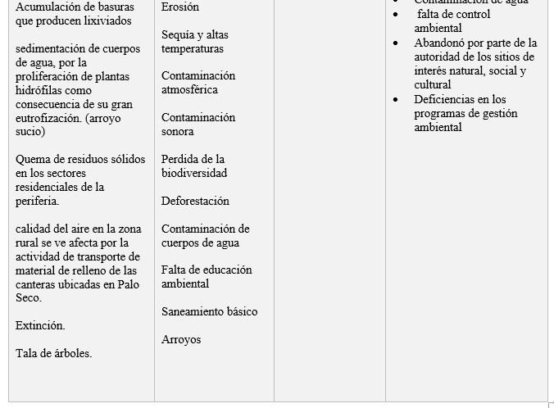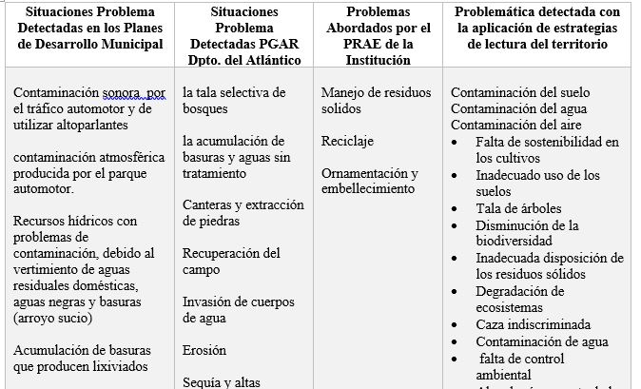

**Tabla 1.**  Comparativa del Diagnóstico de la Problemática Ambiental Sabanalarga Instrumentos de Gestión vs Estrategias del Lectura del Territorio

fuente: Elaboración Propia

De forma similar, los hallazgos en los resultados de la institución educativa de santo tomas, demuestran la coherencia con los demás instrumentos de gestión, al identificar problemáticas como la contaminación del suelo, aire y agua. De igual manera, asociaron problemas la falta de valores y cultura ciudadana y ambiental. (ver tabla2 ).

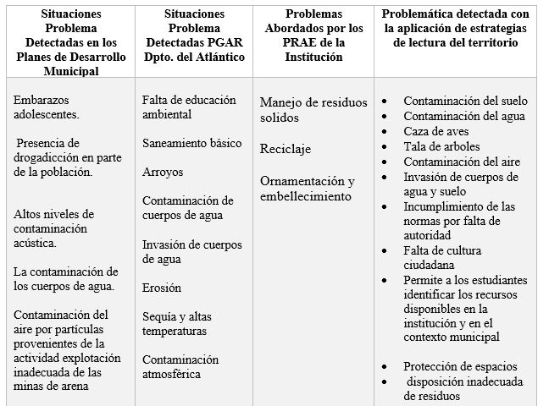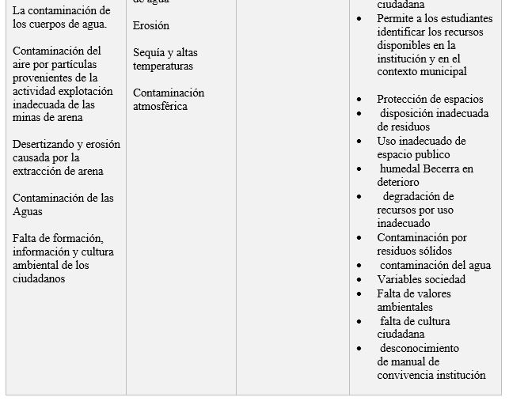

**Tabla 2.**  comparativa del diagnóstico de la Problemática Ambiental Santo Tomas entre instrumentos de gestión vs las estrategias de la lectura del territorio

De igual manera, las evidencias encontradas en los municipios de tubará y el corregimiento de la peña (ver tabla 3 y 4), siguen la misma tendencia, eso demuestra una vez más que los resultados arrojados en la aplicación de estas estrategias son coherentes a las realidades del contexto y ampliando la mirada de los estudiantes hacia una visión del ambiente como un sistema complejo.

fuente: Elaboración Propia

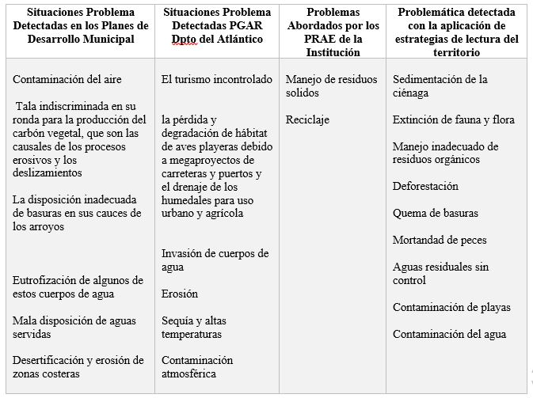

**Tabla 3**. comparativa del diagnóstico de la Problemática Ambiental Tubara desde los diferentes instrumentos de gestión vs las estrategias del lectura del territorio

fuente: Elaboración Propia

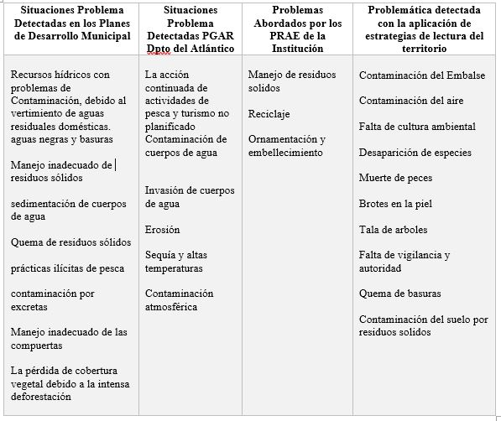

**Tabla 4**. comparativo diagnóstico de la Problemática Ambiental la Peña desde los diferentes instrumentos de gestión vs las estrategias del lectura del territorio

Por otro lado, los resultados demostraron el reconocimiento sistémico que tienen los estudiantes del territorio a través de la cartografía social y la estrategia de Goffin, reconociendo las zonas de interés de cada una de las instituciones educativas y su contexto.

la EA. Podría decirse que lo primero que pretende es generar en cada individuo y colectividad un reconocimiento y comprensión del lugar donde habita, así como sus problemas ambientales (Conen, 2010)

En ese sentido, reconocen lugares y elementos particulares de cada zona de interés de cada una de las instituciones y sus alrededores, estos hallazgos concuerdan en gran medida con las zonas de interés señaladas en los documentos oficiales, como los planes de desarrollo y de gestión ambiental de los municipios y el departamento. Esto demuestra, que este tipo de estrategias metodológicas pueden ser tenidas en cuenta para el reconocimiento del territorio, ya que tienen una visión más amplia de las realidades nacionales, regionales y locales.

Esto lo podemos evidenciar en los hallazgos de los resultados específicos, obtenidos en cada una de las instituciones y su entorno. En ese sentido, las evidencias demuestran que en la institución educativa industrial los estudiantes reconocen lugares y elementos del contexto como lo son las cachas, parques, vegetación, arroyos , entre otros, estos se detallan en la tabla comparativa de la zonas de interés institución educativa industrial de Sabanalarga -instrumentos de gestión vs estrategias de lectura del territorio (ver figura 5), donde a su vez se contrastan con lo encontrado en los documentos de gestión demostrando una coherencia marcada en lo percibido. Por otro lado, se evidencia la visión sesgada que tienen los estudiantes de la zonas de interés, al relacionar solo los lugares que hacen parte de la institución como canchas, aulas y zonas verdes entre otros.

fuente: Elaboración Propia

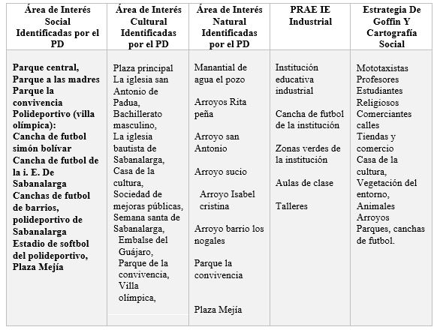

**Tabla 5** . *comparativa de la zona de interés institu5ción educativa industrial de Sabanalarga -instrumentos de gestión vs estrategias de lectura del territorio.*

De forma similar, los hallazgos en la aplicación de las estrategias (cartografía social Goffin) en las demás instituciones focalizadas en este trabajo (institución educativa de la Peña, playa Mendoza y santo Tomas), demuestran ser congruentes con lo antes expuesto, como se puede apreciar en los comparativos (ver figuras 6,7,8 ), lo cual permite que la aplicación de este tipo de estrategias sea confiable para la determinación de las realidades del contexto.

fuente: Elaboración Propia

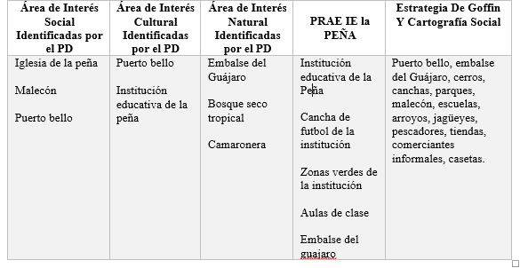

**Tabla 6.** Comparativa de la Zona de Interés Institución Educativa de la Peña Sabanalarga -Instrumentos de Gestión vs Estrategias de Lectura del Territorio.

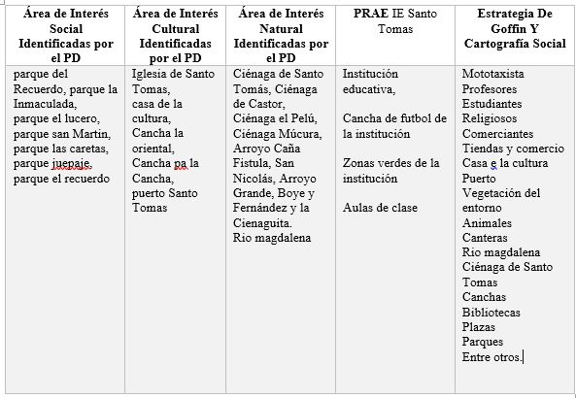

**Tabla 7**. Comparativa de la Zona de Interés Institución Educativa playa Mendoza -Tubará -Instrumentos de Gestión vs Estrategias de Lectura del Territorio.

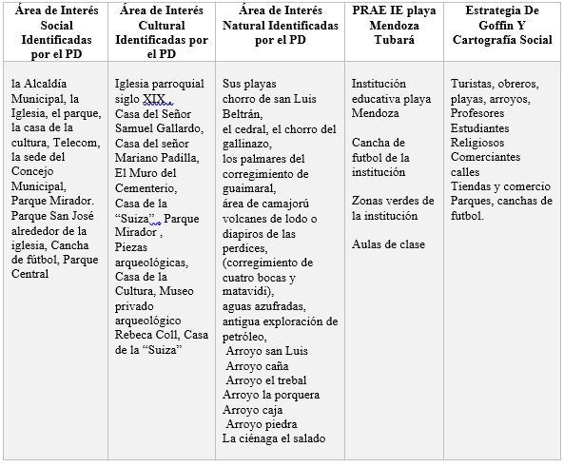

Tabla 8. Comparativa de la Zona de Interés Institución Educativa playa Mendoza -Tubará -Instrumentos de Gestión vs Estrategias de Lectura del Territorio.

Por último, cabe resaltar que atraves de la aplicación de las estrategias aquí planteadas, se identificaron problemáticas ambientales relevantes en cada una de las áreas de influencia de las instituciones educativas , reconociendo a su vez, el territorio donde se desenvuelven los estudiantes. Este hallazgo se convierten en el insumo principal para formular proyectos ambientales mejor contextualizados y pertinentes con la realidad de las comunidades educativas.

fuente: Elaboración Propia

fuente: Elaboración Propia

# Conclusiones

En este trabajo se contextualizo los proyectos ambientales escolares de las instituciones educativas del atlántico seleccionadas para tal fin, identificando las problemáticas ambientales atraves de la aplicación de estrategias de lectura del territorio. Esto permitió replantear los problemas abordados por estos proyectos haciéndolos más pertinentes a la realidad de las instituciones.

Para lograrlo, se caracterizaron las estrategias metodológicas que utilizan los docentes de las instituciones educativas para el fomento de la educación ambiental, atraves de la aplicación de entrevistas, encuestas y la revisión diagnostica de los PRAE. evidenciando que estas se limitan a desarrollar acciones relacionadas con el reciclaje, la arborización, campañas de aseo, residuos sólidos y a la concientización ambiental, dejando de lado la realidad del contexto en el que se desenvuelven. De igual manera, se resalta la poca participación de los docentes de las áreas diferentes a las ciencias naturales, lo que repercute en que los proyectos no sean formulados desde una perspectiva sistémica y compleja.

Las acciones de educación ambiental que se evidencian en las instituciones educativas objeto de este estudio, se desarrollan de manera aislada desde el Proyecto ambiental escolar (PRAE) sin conexión al currículo y poca articulación con asignaturas diferentes a las ciencias naturales. Esto refleja poca planificación institucional en la realización de acuerdos y dialogo de saberes que busquen articular áreas o asignaturas alrededor del tema ambiental.

Las acciones implementadas en las instituciones son más teóricas que prácticas, llevando el estudiante a redacciones basadas en supuestos, que no son confrontadas con diagnósticos ambientales o estudios elaborados por expertos, con los cuales se puedan enriquecer el saber del estudiante. En algunos casos el profesor se limita al desarrollo de temáticas del texto guía desconociendo los intereses de los estudiantes en cuanto a su contexto natural y sus problemáticas asociadas.

Existe poca participación de la comunidad en actividades ecológicas, un grupo reducido de estudiantes y docentes participan de ellas.

En cuanto a la aplicación de estrategias de lectura del territorio, la cartografía social revela que los estudiantes tienen un sesgado conocimiento de su entorno, reconocen las áreas de interés, zonas de interés del territorio y los actores que tienen alto impacto en el sistema. Por tanto, esta estrategia es válida para cualquier nivel de enseñanza ya que recoge la percepción de los estudiantes de acuerdo a su alcance y conocimiento local.

Por otra parte, el esquema de Goffin y la Matriz de Vester facilitaron la lectura del territorio y el diagnóstico de la situación ambiental del mismo, determinando problemas ambientales y reconociendo las zonas de interés de cada institución y su contexto. Estas estrategias, además, permitieron al estudiante valorar los elementos con que cuenta su territorio, apropiarse de la problemática de su entorno y reflexionar sobre ella.

El Esquema Goffin permitió a los estudiantes reconocer que las fuentes hídricas como el embalse del Guájaro, humedal Becerra, playas, manglar y los peces que se extraen de allí, son los recursos que mayor influencia tienen sobre el sistema. Así mismo, las estrategias contribuyeron a identificar la dificultad que tienen los estudiantes para reconocer la dinámica del territorio en cuanto a la interdependencia de los recursos-espacio y población, enmarcados en unas normas propuestas por la sociedad.

Por otro lado, La evaluación de las estrategias de lectura del territorio atraves del contraste de sus resultados con los diagnósticos ambientales existentes, permitió validar su eficiencia en la identificación de los problemas ambientales y el reconocimiento del territorio desde una perspectiva sistémica, reflejado en la similitud y concordancia de lo evidenciado en las estrategias respecto a lo señalado en los instrumentos de gestión ambiental. De igual manera, permitió conocer que tan cerca está la problemática formulada en los PRAE actuales, con respecto a la realidad del contexto evidenciada con las estrategias aplicadas. Esto evidencio el sesgo existente en el abordaje de la problemática ambiental limitándola a acciones repetitivas como el reciclaje, la arborización y residuos sólidos.

Finalmente, los productos obtenidos de la aplicación de las estrategias de lectura del territorio, se convierten en el insumo para reformular los proyectos ambientales escolares permitiendo viabilizar su contextualización y contribuir de la mejor forma a la solución de los problemas ambientales mas relevantes de las instituciones y su contexto. Por otro lado, también contribuyen a la gestión del territorio ya que son una fuente de información para los entes administrativos de los municipios y el departamento.

**Agradecimientos**

el autor agradece a las siguientes personas y entidades las cuales contribuyeron en la realización de este estudio de manera activa : Rafael Enrique Colpas Castillo, Liliana Fontalvo Barrios , Manuel Padilla Barrios, Gloria Charris Guerrero, Estefanía Jiménez Fontalvo, Jolianis Isabel Barraza Martínez, María Helena Gualdrón Rincón, Grupo educativo ciencia investigación y tecnología.

**Referencias**

Burgos-Ayala, A. (2017). *Estado de los proyectos ambientales escolares en Boyacá*. Luna Azul, 44, 39-58. DOI: 10.17151/luaz.2017.44.4. Recuperado de <http://200.21.104.25/lunazul/index.php?option=com_content&view=article&id=219>.

Chaparro (2018). *Evaluación sobre la pertinencia del proyecto ambiental escolar (PRAE) en el Liceo Colombia.* Tesis de maestría. Universidad Externado de Colombia. Bogotá.

Colombia.(2002). Política nacional de educación ambiental, del 16 de julio de 2002. Aprobada por el Consejo Nacional Ambiental. Ministerio de Educación Nacional. Ministerio de Ambiente.

CONEN, C. 2010. El gran desafío es la Ecología Humana. Disponible en: <http://web.austral.edu.ar/descargas/familia/articulos/2010-03-05-gran-desafioecologia-> humana.pdf (Recuperado, 15 de Mayo del 2013)

Gavilanes Carrera, R. (2016). *Cartografía socio-pedagógica de territorios socio-educativos adversos: relación historia y educación en el caso de la escuela Braulia Franco Solís de la Asociación de moradores 24 de mayo.* Guayaquil, Ecuador.

Jerez Garcia, O. (s,f). *El lenguaje cartográfico como instrumento para la enseñanza de una geografía crítica y para la educación ambiental.* Madrid, España.

López L.(2017). *Ecopedagogía*. Bogotá D.C., Fundación Universitaria del Área Andina.

López Martín, J. (2007). *Las salidas de campo: mucho más que una excursión.* España: Educar en el 2000.

M.E.N. (2002). Política Nacional de Educación Ambiental. Política Nacional De Educación Ambiental SINA, (pág. 8). Bogotá.

MEN, decreto 1549 de 2012. Congreso de la republica. Bogotá, Colombia

Política Nacional de Educación Ambiental, (2002). El sistema ambiental, (p. 18). Bogotá.

Pulido, J., García, A. y Burgos, A. (2014).*Formulación, Desarrollo e impacto del proyecto ambiental en la Institución Educativa Juan José Neira, Gachantivá, Boyacá.* Tesis de pregrado, Fundación Universitaria Juan de Castellanos.

1. Msc en Ciencias Ambientales, Universidad del Atlántico, Markosgr2@hotmail.com